Les VOSGES TROTTERS MULHOUSE
Organisent le 18ème TOURNOI DE PETANQUE
Et le 2ème Challenge Damien Burgstahler.

Dimanche 8 Juin 2025 - Rendez-vous 10h au MARKSTEIN

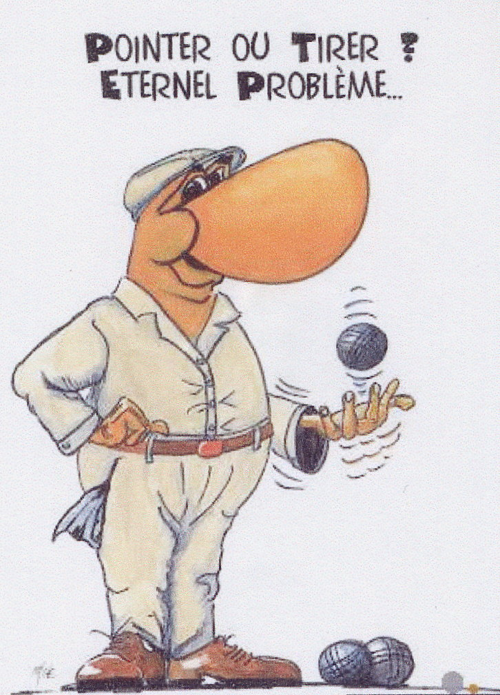
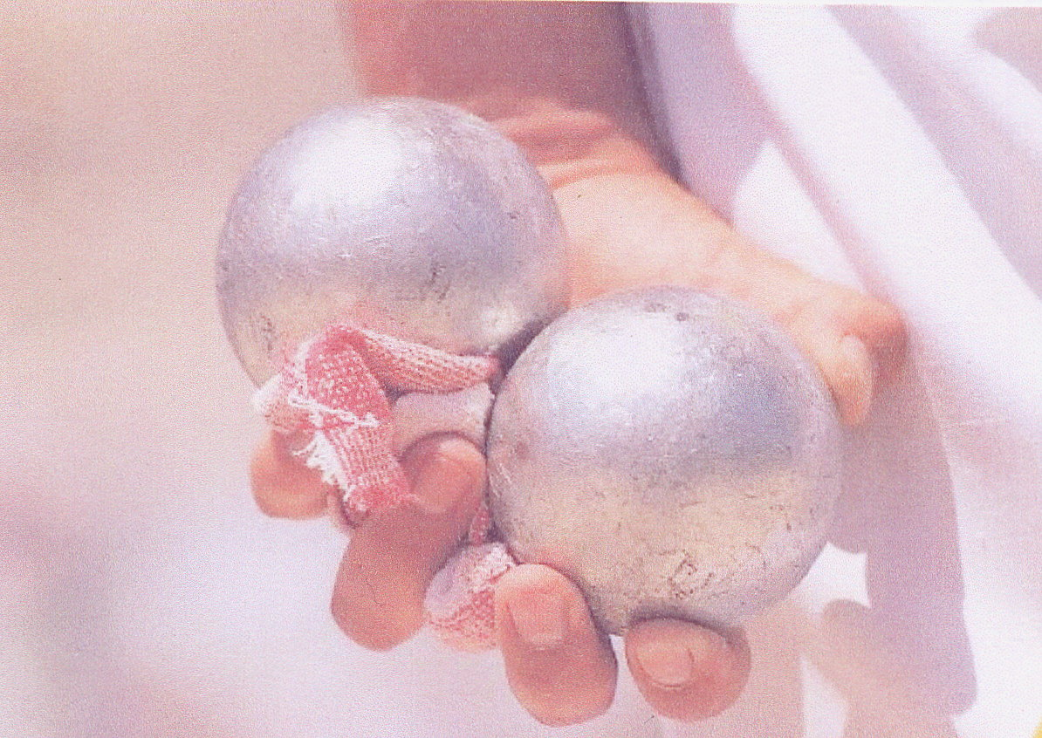

Chers (es) joueuses et joueurs !
Le principe est simple:
Formez des doublettes = 2 contre 2 - 3 boules chacun
ou des Triplettes = 3 contre 3 – 2 boules chacun
et inscrivez-vous.

N’oubliez pas: l’essentiel est de participer
nous comptons sur vous.

On attend donc avec impatience votre inscription.
Au plus tard le 31Mai 2025

Auprès de Caroline SCHMITT 06.18.93.76.05 - 03.89.57.17.30
E-mail : schmitt.ca.vtm@orange.fr
ou auprès
de Jean-Loup BURGSTAHLER 07.71.62.64.36 - 03.89.55.33.29
E-mail : jl.burgstahler@gmail.com

Pour la restauration nous mettrons un barbecue à la disposition des participants qui le souhaitent. Bien entendu, les boissons seront disponibles sur place.
Salutations sportives Caroline et Jean-Loup

